Analyses de productions d’élèves – Formation de formateurs Nombres et calculs Cycle 2
Production 1
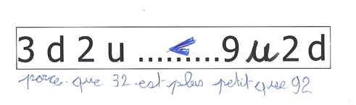

Production 2
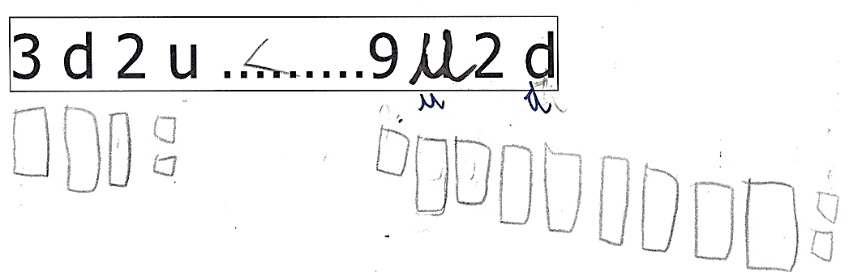
Production 3
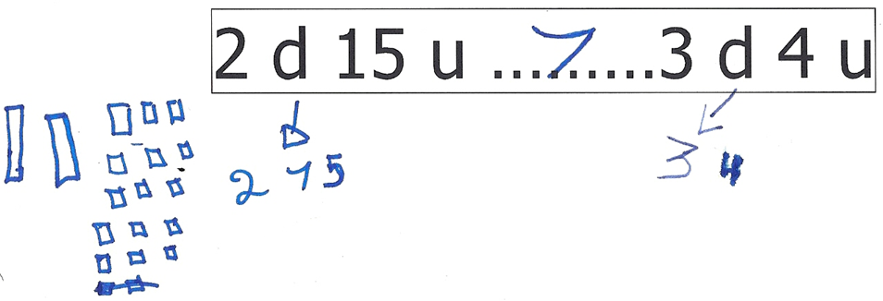
Production 4
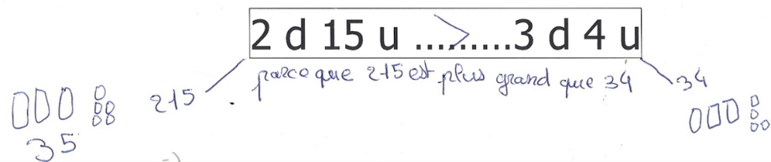
Production 5
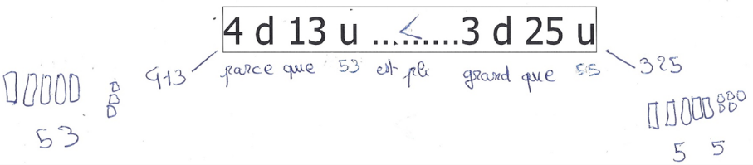

Production 6
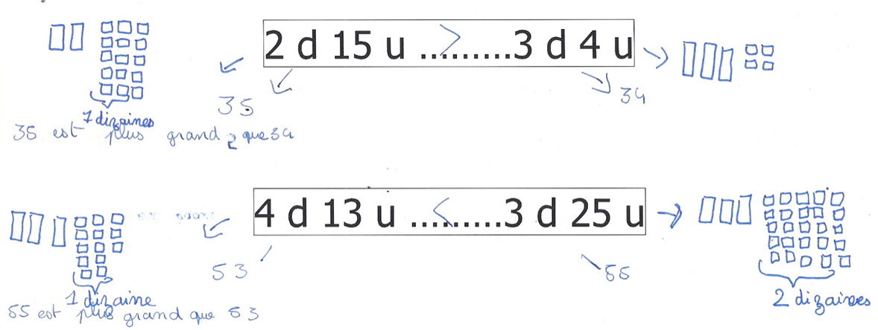

Production 7
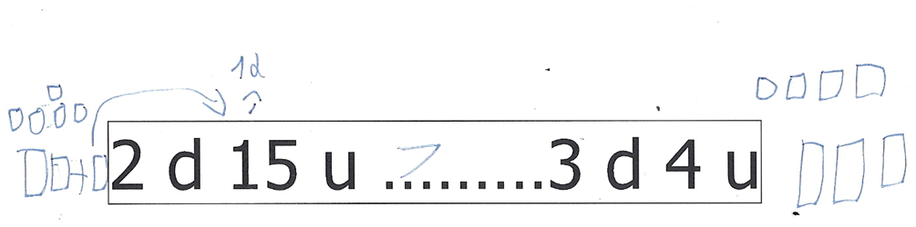

Production 8
